LAPORAN PEMROGRAMAN BERORIENTASI OBJEK

APLIKASI PEMBAYARAN BARBERSHOP

Dosen pengampu: Triyono S.Kom



Disusun Oleh:

Joevan Maulana Florian (230103139)

Chafidz Maulana Sabilla (210103092)

Muhammad fadlan al farid (230103151)

TEKNIK INFORMATIKA

FAKULTAS ILMU KOMPUTER

UNIVERSITAS DUTA BANGSA SURAKARTA

2025

1. Penelitian/Latar Belakang

Dalam era digital yang semakin berkembang, kebutuhan masyarakat akan layanan yang cepat, efisien, dan dapat diakses secara online menjadi sangat signifikan. Salah satu sektor yang terdampak adalah industri jasa, termasuk layanan barbershop. Barbershop, sebagai salah satu penyedia jasa perawatan rambut dan grooming, menghadapi tantangan dalam mengelola waktu dan memberikan layanan terbaik kepada pelanggan, terutama pada jam-jam sibuk atau saat pelanggan tidak memiliki waktu untuk antre.

Sistem reservasi tradisional yang mengandalkan pencatatan manual atau kedatangan langsung sering kali menyebabkan ketidaknyamanan bagi pelanggan. Masalah seperti antrean panjang, ketidakpastian waktu tunggu, dan pengelolaan jadwal yang kurang efisien dapat mengurangi kualitas layanan. Selain itu, barbershop sering kehilangan potensi pelanggan karena mereka tidak memiliki mekanisme untuk mengatur dan mengoptimalkan waktu pelayanan.

Oleh karena itu, hadirnya aplikasi reservasi barbershop berbasis digital menawarkan solusi yang efektif untuk mengatasi permasalahan ini. Aplikasi ini memungkinkan pelanggan untuk memilih waktu kunjungan sesuai dengan jadwal yang tersedia, memilih barber tertentu berdasarkan preferensi, serta memberikan estimasi waktu layanan secara real-time. Di sisi lain, barbershop dapat memanfaatkan aplikasi ini untuk mengelola jadwal, meningkatkan produktivitas, dan memberikan pengalaman pelanggan yang lebih baik.

Pengembangan aplikasi reservasi barbershop ini tidak hanya bertujuan untuk meningkatkan efisiensi operasional, tetapi juga untuk memberikan kemudahan kepada pelanggan dalam mengakses layanan. Dengan integrasi fitur-fitur seperti pengingat jadwal, sistem pembayaran online, dan ulasan pelanggan, aplikasi ini diharapkan mampu memenuhi kebutuhan pasar yang semakin dinamis dan kompetitif.

Penelitian ini akan mengeksplorasi pengaruh implementasi aplikasi reservasi terhadap kepuasan pelanggan dan efisiensi operasional barbershop. Dengan demikian, diharapkan hasil penelitian ini dapat memberikan kontribusi nyata dalam pengembangan teknologi layanan di sektor barbershop.

1. User personal

Nama : Joevan

Umur : 21 tahun

Status : Lajang

Jenis Kelamin : Laaki-laki

Jabatan : Mahasiswa S1

Alamat : Surakarta

Hambatan : Sulit menemukan layanan yang nyaman dan pemesanann yang mudah

Solusi : Aplikasi dengan pemesanan yang mudah dan layanan yang nyaman untuk perawatan rambutu

1. User journey
2. **Fitur Login**

**Tujuan:** Mengautentikasi pengguna agar dapat mengakses akun pribadi.  
**User Journey:**Pengguna membuka aplikasi dan disambut oleh layar login.

Pengguna memasukkan kredensial (email/nomor telepon dan kata sandi) atau memilih opsi login menggunakan akun media sosial.**,** Jika login berhasil, pengguna diarahkan ke halaman beranda, Jika gagal (contoh: kata sandi salah), muncul pesan kesalahan dengan opsi untuk mencoba lagi atau mereset kata sandi.

1. **Fitur Beranda untuk Memesan**

**Tujuan:** Menyediakan akses ke layanan utama aplikasi, seperti pemesanan layanan barbershop.  
**User Journey:**

Setelah login, pengguna tiba di halaman beranda.

Beranda menampilkan berbagai informasi, seperti daftar layanan, barber yang tersedia, jam operasional, dan lokasi barbershop. Pengguna memilih layanan yang diinginkan, seperti potong rambut atau shaving.

Setelah memilih layanan, pengguna memilih barber favorit (jika tersedia) dan menentukan jadwal reservasi.,Pengguna mengonfirmasi pesanan dan menambahkan ke keranjang.

1. **Fitur Keranjang untuk Membayar**

**Tujuan:** Memfasilitasi proses pembayaran atas layanan yang dipesan.  
**User Journey:**

Pengguna membuka keranjang untuk melihat ringkasan pesanan, seperti layanan yang dipilih, waktu reservasi, dan total harga.

Jika ada promo, pengguna dapat memasukkan kode promo untuk mendapatkan diskon. Pengguna memilih metode pembayaran (misalnya, kartu kredit, e-wallet, atau pembayaran langsung di tempat).

Setelah metode pembayaran dipilih, pengguna menekan tombol "Bayar" atau "Konfirmasi Pembayaran." Jika pembayaran berhasil, pengguna menerima notifikasi bahwa reservasi telah berhasil dilakukan.

1. **Fitur Promo**

**Tujuan:** Menarik perhatian pengguna dengan penawaran harga atau potongan harga  
**User Journey:**

Pengguna melihat banner promo di halaman beranda atau menu khusus promo.Pengguna mengeklik banner untuk melihat detail promo, termasuk syarat dan ketentuan.

Jika promo sesuai, pengguna menyalin atau langsung menerapkan kode promo saat checkout di keranjang. Setelah promo diterapkan, pengguna melihat total harga yang telah didiskon sebelum melakukan pembayaran.

1. **Fitur Profil**

**Tujuan:** Memberikan akses kepada pengguna untuk mengelola data pribadi dan preferensi.  
**User Journey:**

Pengguna membuka menu profil dari navigasi utama aplikasi.Di halaman profil, pengguna dapat:

* + Melihat dan mengedit informasi pribadi (nama, email, nomor telepon, dll.).
  + Melihat riwayat reservasi dan status pesanan.
  + Mengelola metode pembayaran yang tersimpan.
  + Mengaktifkan pengaturan notifikasi untuk pengingat reservasi atau promo baru.

1. **Alur Aplikasi (user flow)**
2. **Login/Registrasi**
   * + **Pengguna Baru**:
       - Membuka aplikasi, memilih "Daftar", mengisi informasi (nama, email, nomor telepon, kata sandi).
       - Setelah sukses, diarahkan ke halaman beranda.
     + **Pengguna Terdaftar**:
       - Masuk dengan email/nomor telepon dan kata sandi atau menggunakan metode login
3. **Beranda**
   * + Menampilkan:
       1. Daftar layanan (potong rambut, shaving, coloring, dll.).
       2. Barber favorit atau terpopuler.
       3. Promo atau penawaran khusus.
     + Pengguna memilih layanan yang diinginkan, barber (opsional), dan waktu reservasi.
     + Setelah memilih, pengguna menambahkan layanan ke keranjang.
4. **Keranjang Pemesanan**
   * + Menampilkan detail pesanan:
       1. Layanan yang dipilih.
       2. Nama barber (jika dipilih).
       3. Waktu reservasi.
       4. Total biaya.
     + Pengguna dapat memasukkan kode promo untuk mendapatkan diskon.
     + Setelah memeriksa, pengguna memilih metode pembayaran.
5. **Pembayaran**
   * + Pilihan metode pembayaran:
       1. E-wallet (dana, GoPay, dll.).
       2. Transfer bank.
     + Jika pembayaran berhasil, pengguna mendapatkan konfirmasi reservasi (notifikasi dan email).
6. **Profil**

* Pengguna dapat mengelola:
* Data pribadi (nama, email, nomor telepon).
* Riwayat reservasi.
* Metode pembayaran yang tersimpan.
* Preferensi notifikasi.

1. **Promo**

* Pengguna melihat promo di beranda atau menu khusus.
* Membaca detail promo (syarat dan ketentuan).
* Menggunakan kode promo saat checkout.
* Sistem otomatis menghitung diskon dan menampilkan total harga yang sudah diperbarui.

**Diagram Alur Singkat (Flow)**

**Login/Registrasi**  
↓

**Beranda**

* + Pilih layanan
  + Pilih barber (opsional)
  + Pilih jadwal  
    ↓

**Keranjang**

* + Cek detail pesanan
  + Masukkan promo (opsional)  
    ↓

**Pembayaran**

* + Pilih metode pembayaran
  + Bayar  
    ↓

**Konfirmasi**

* + Reservasi berhasil  
    ↓

**Profil (Opsional)**

* + Kelola data pribadi, riwayat, atau metode pembayaran.

5. WIREFRAME

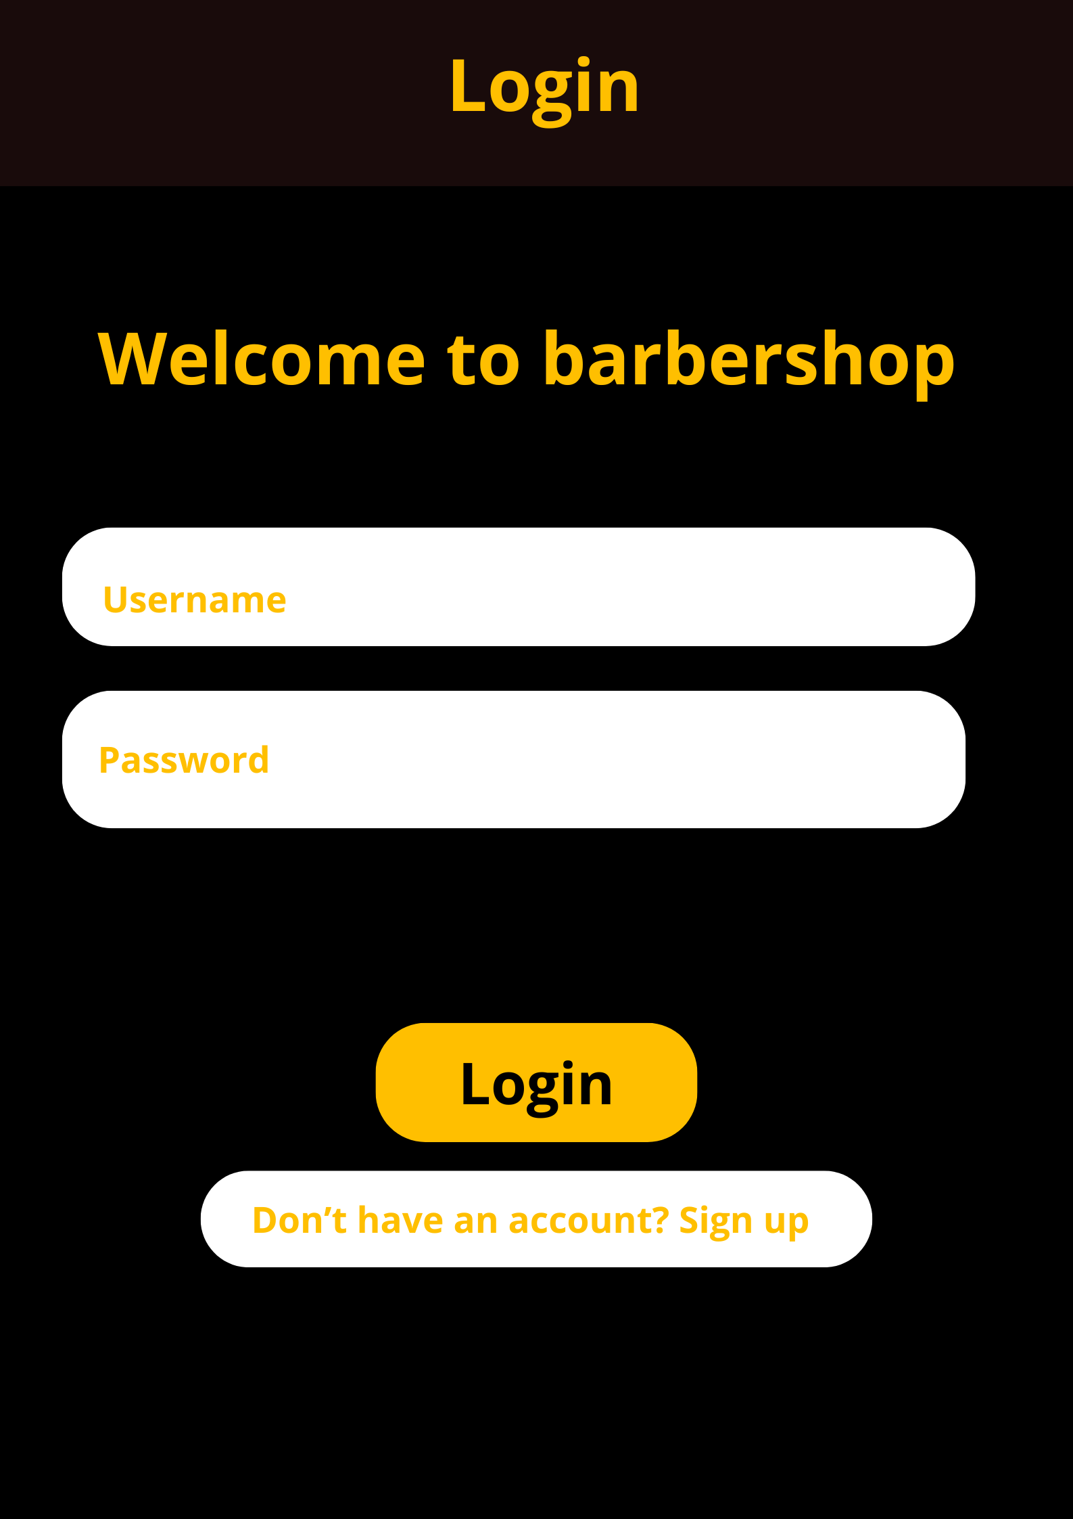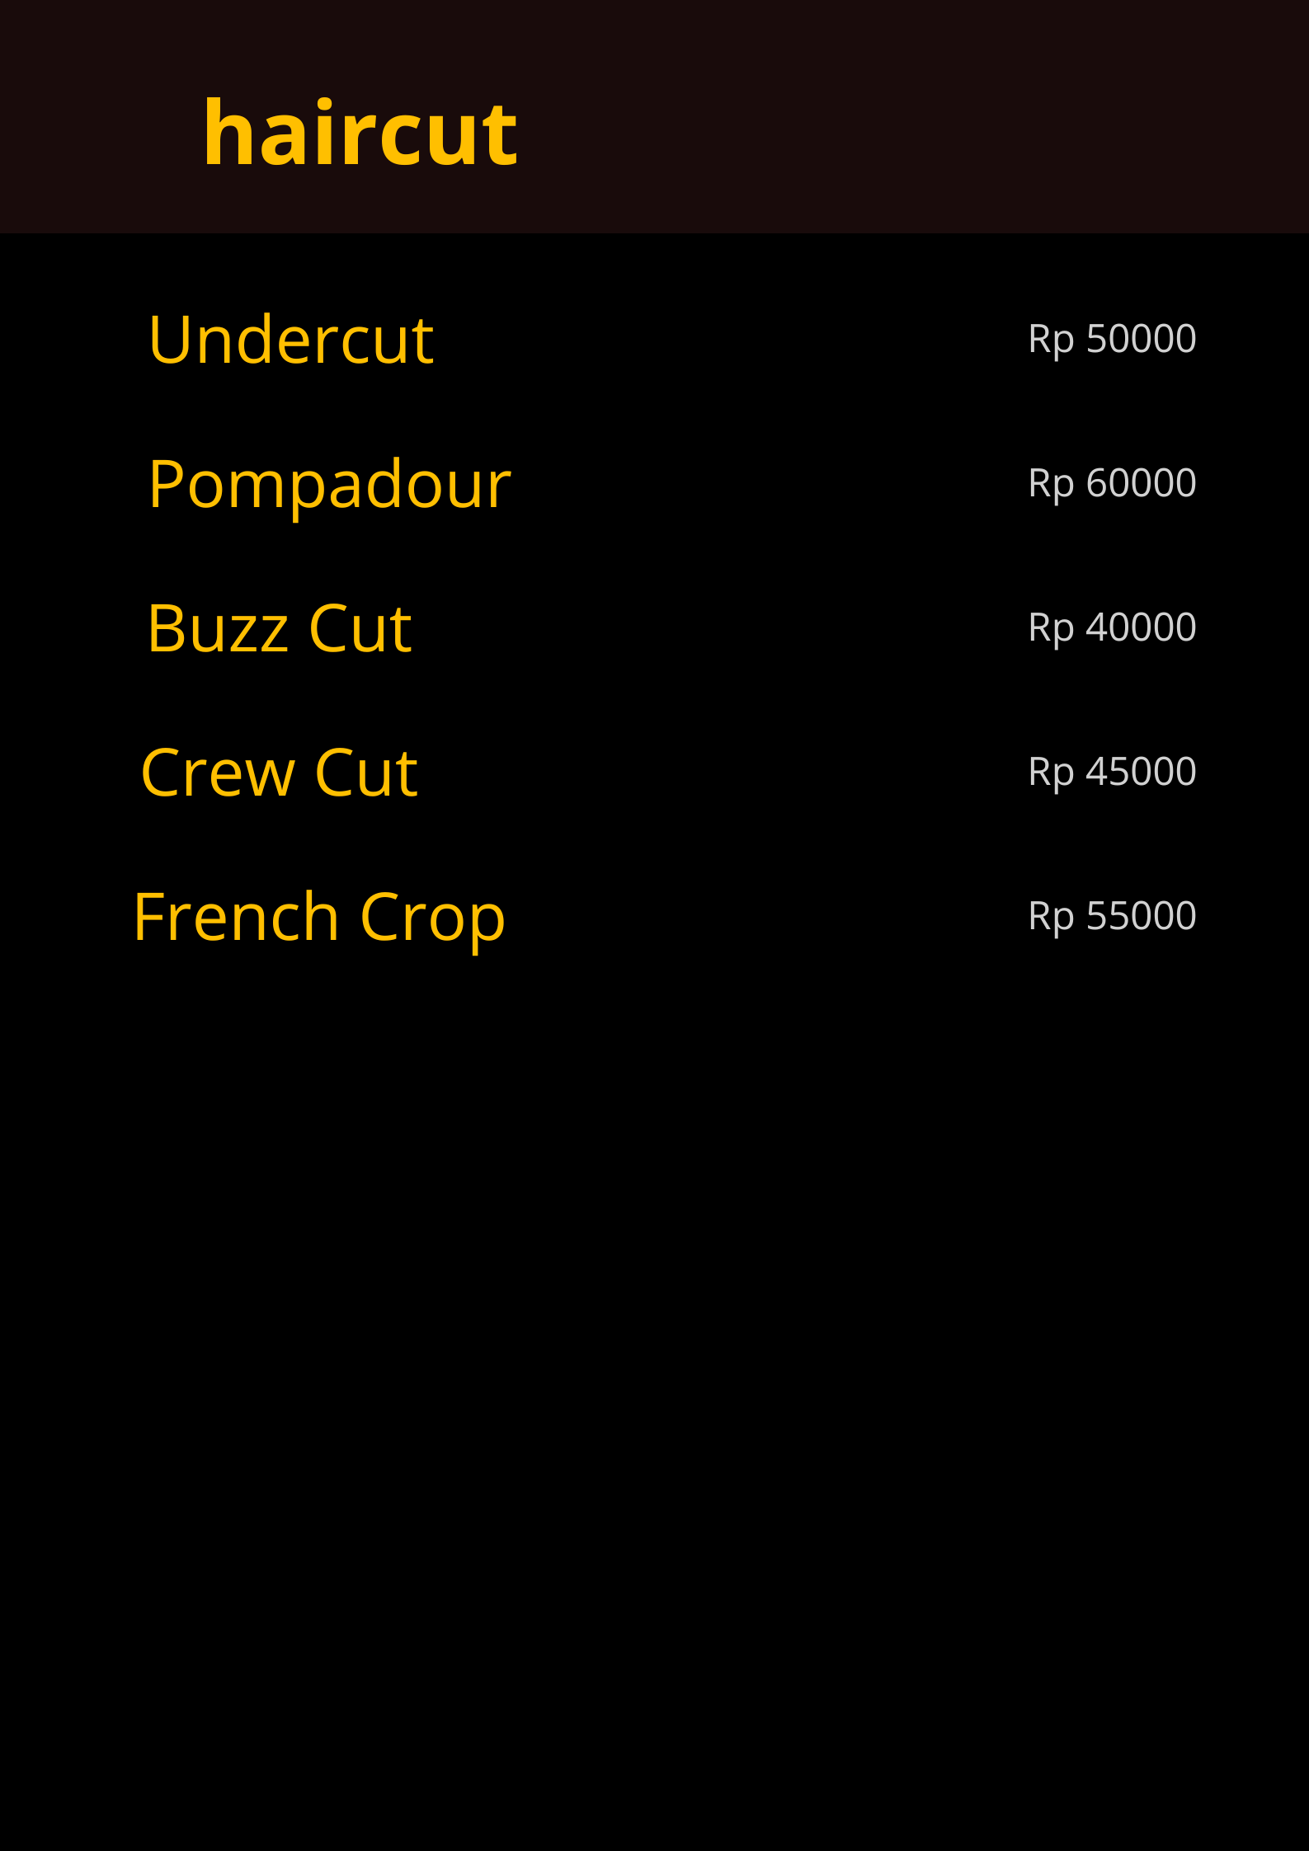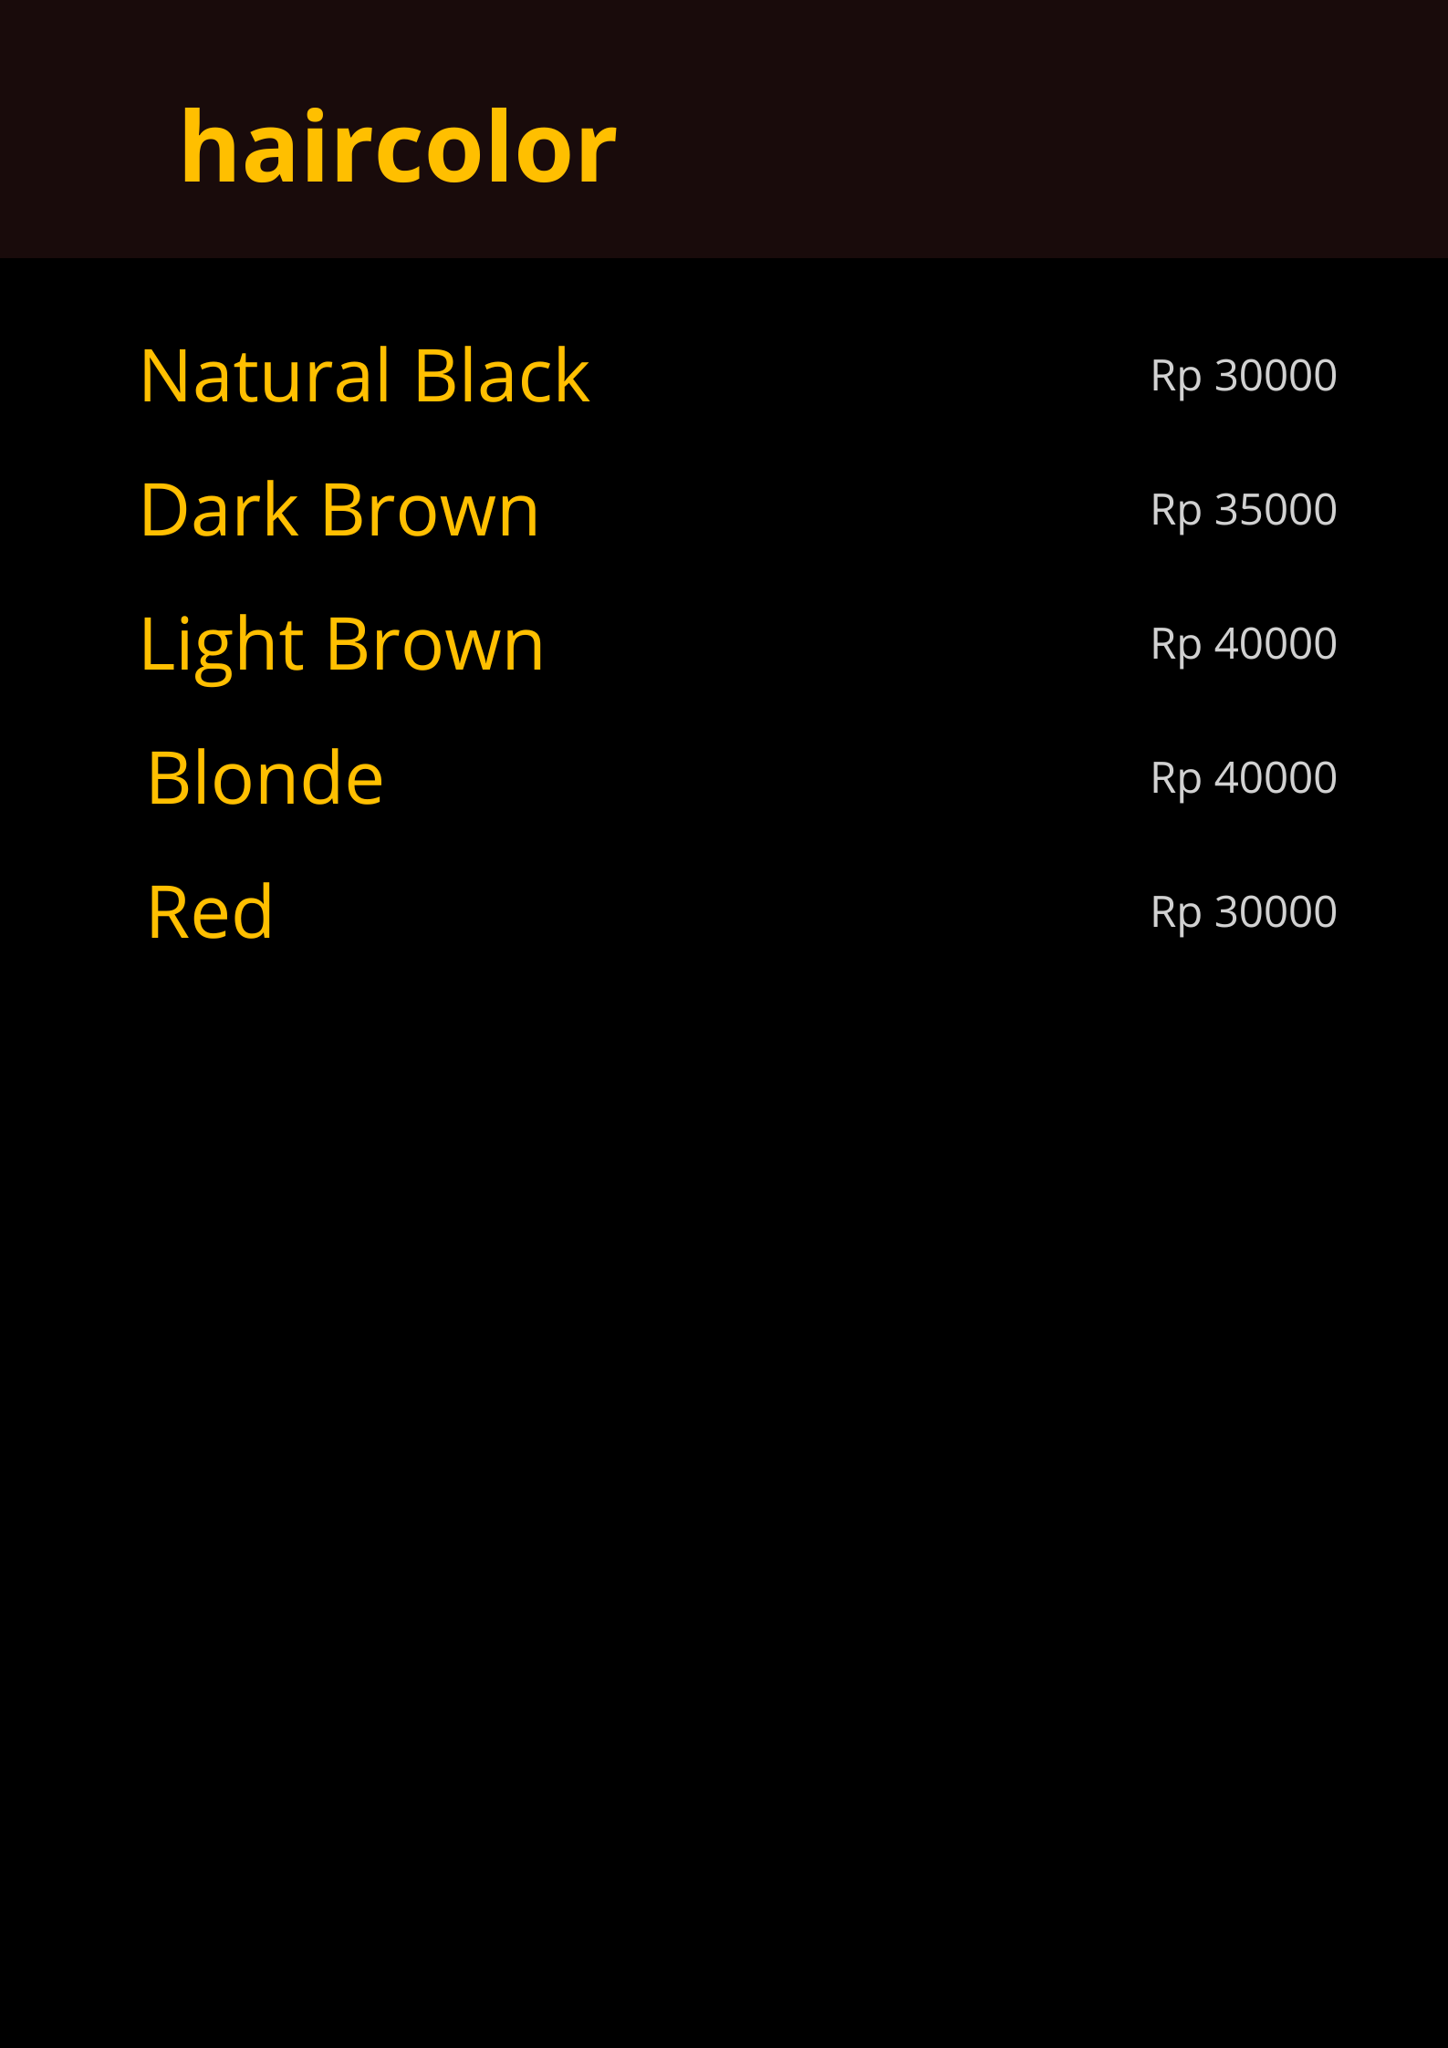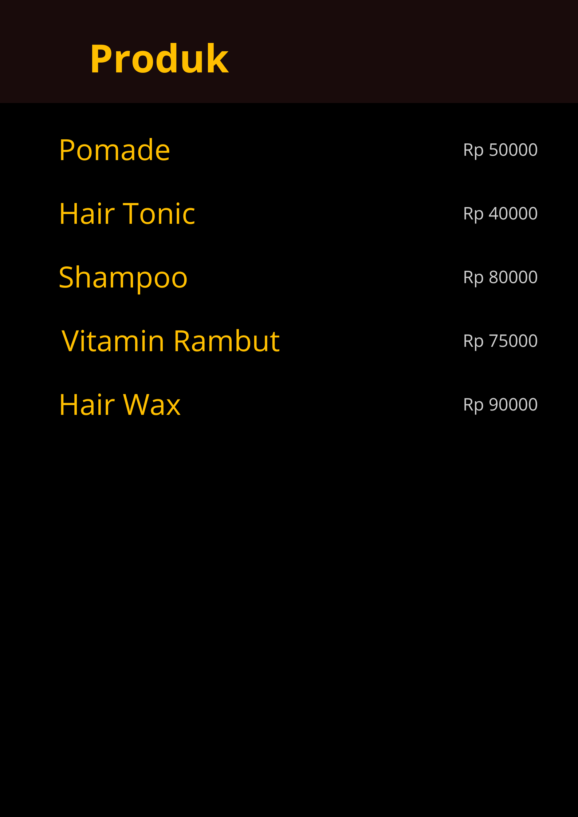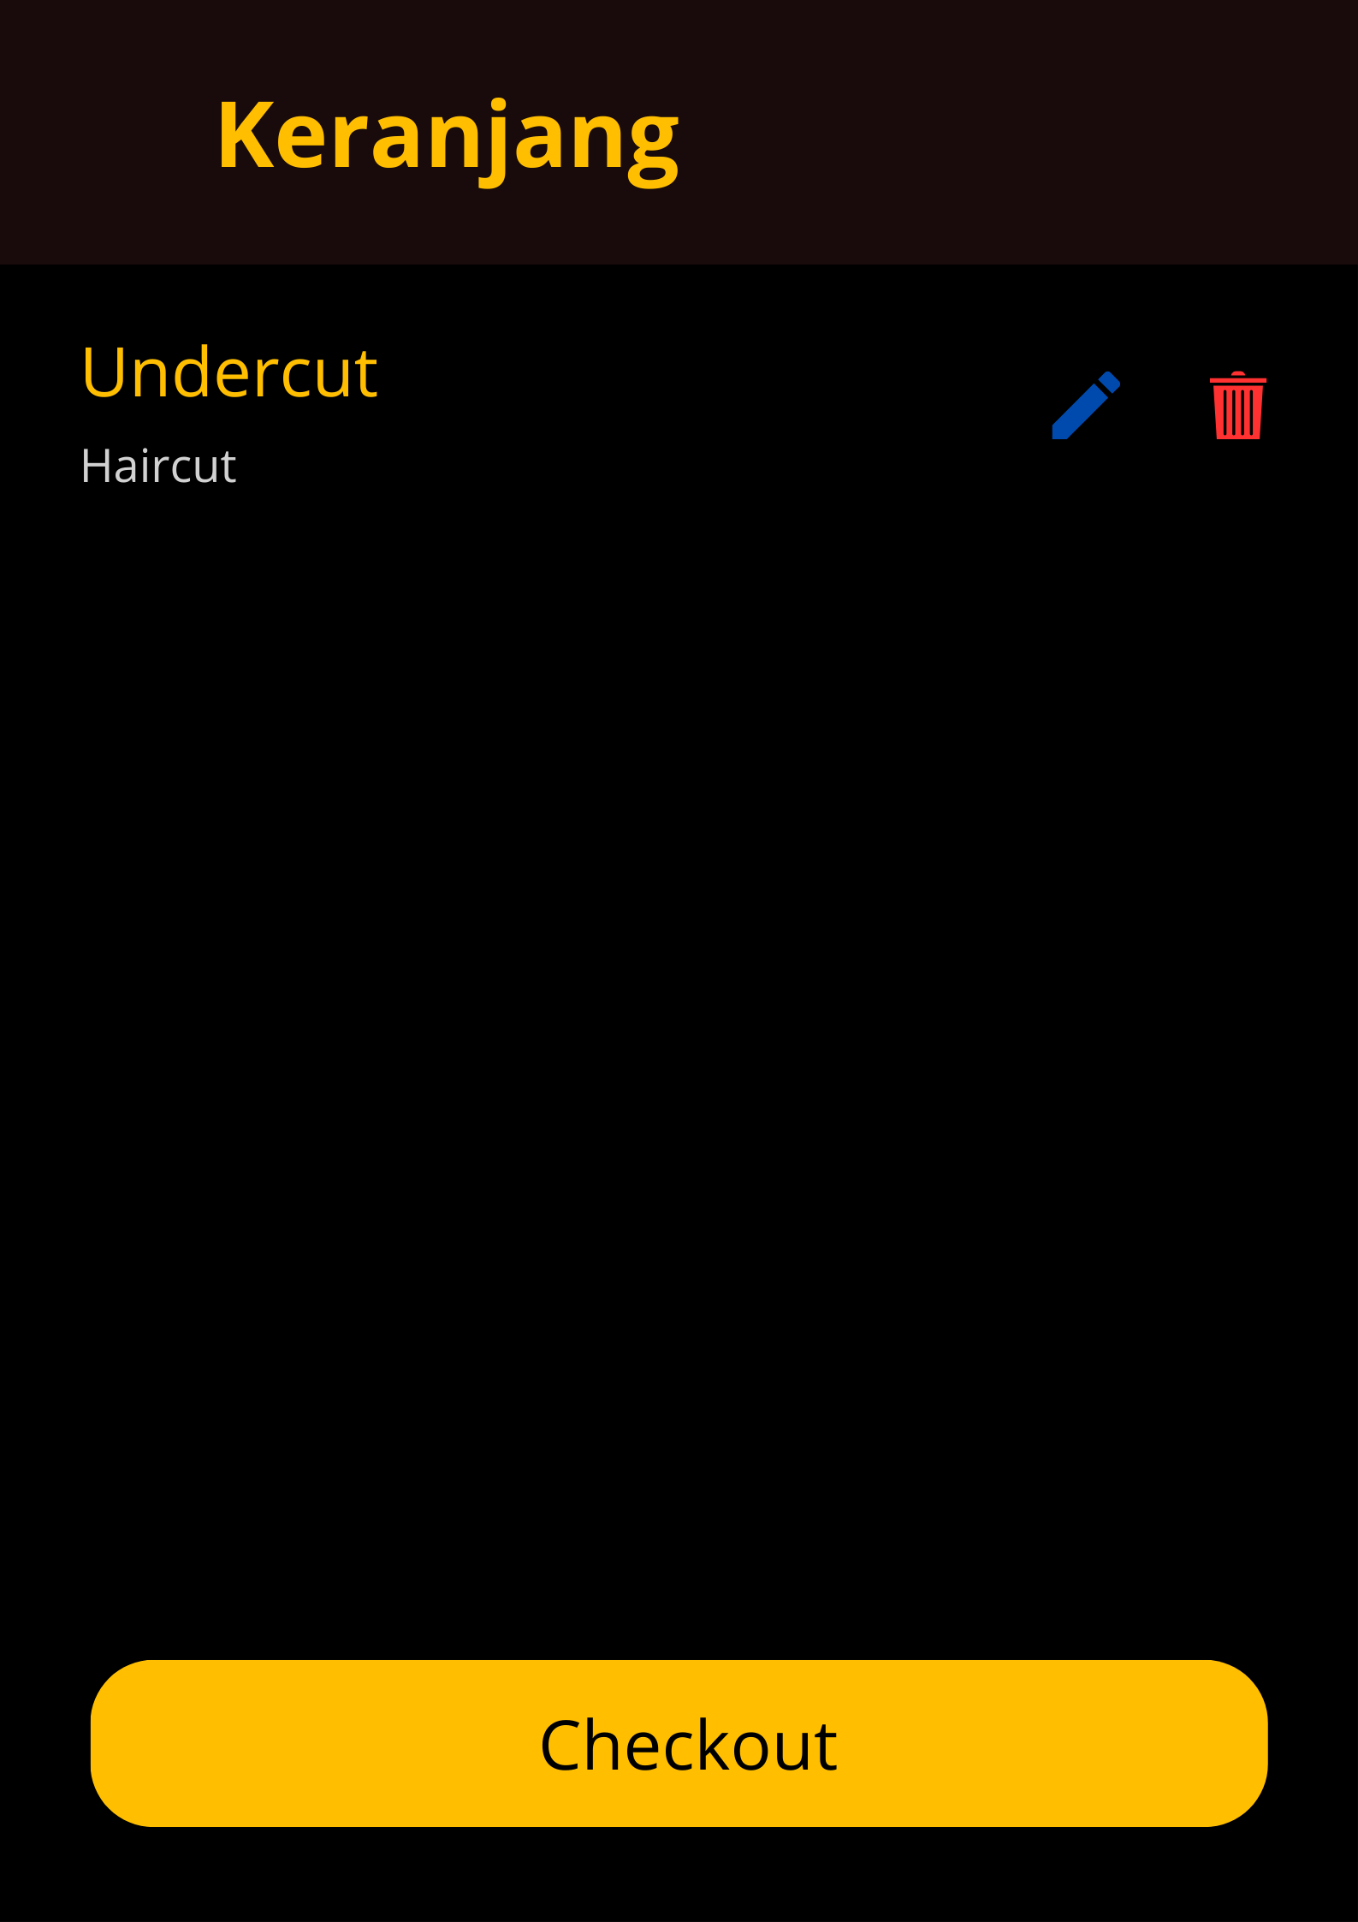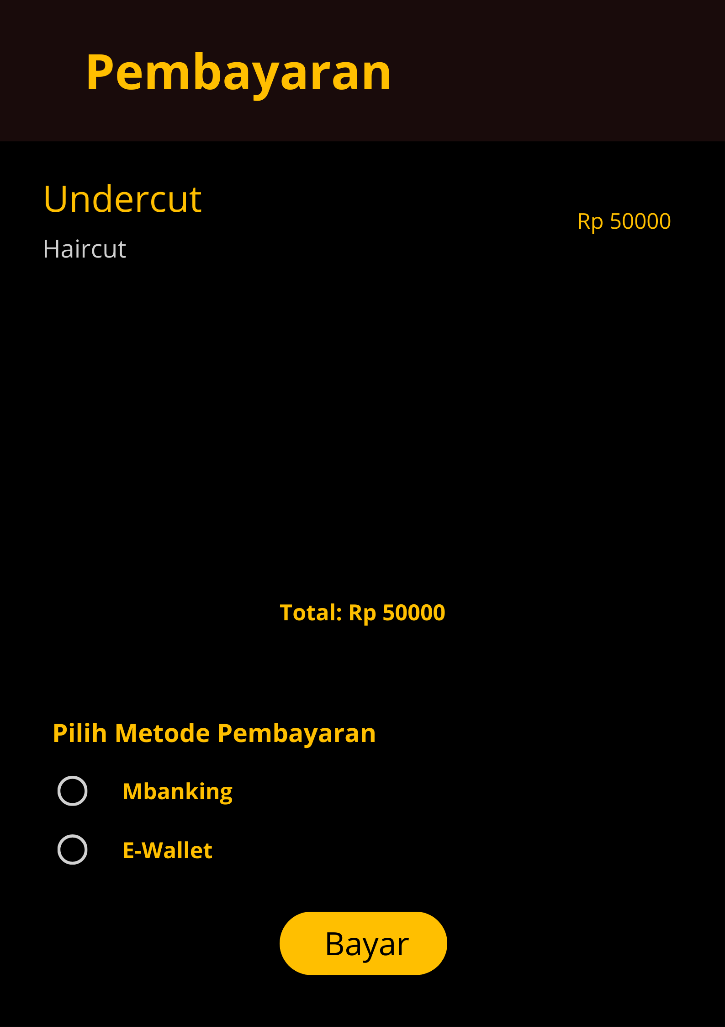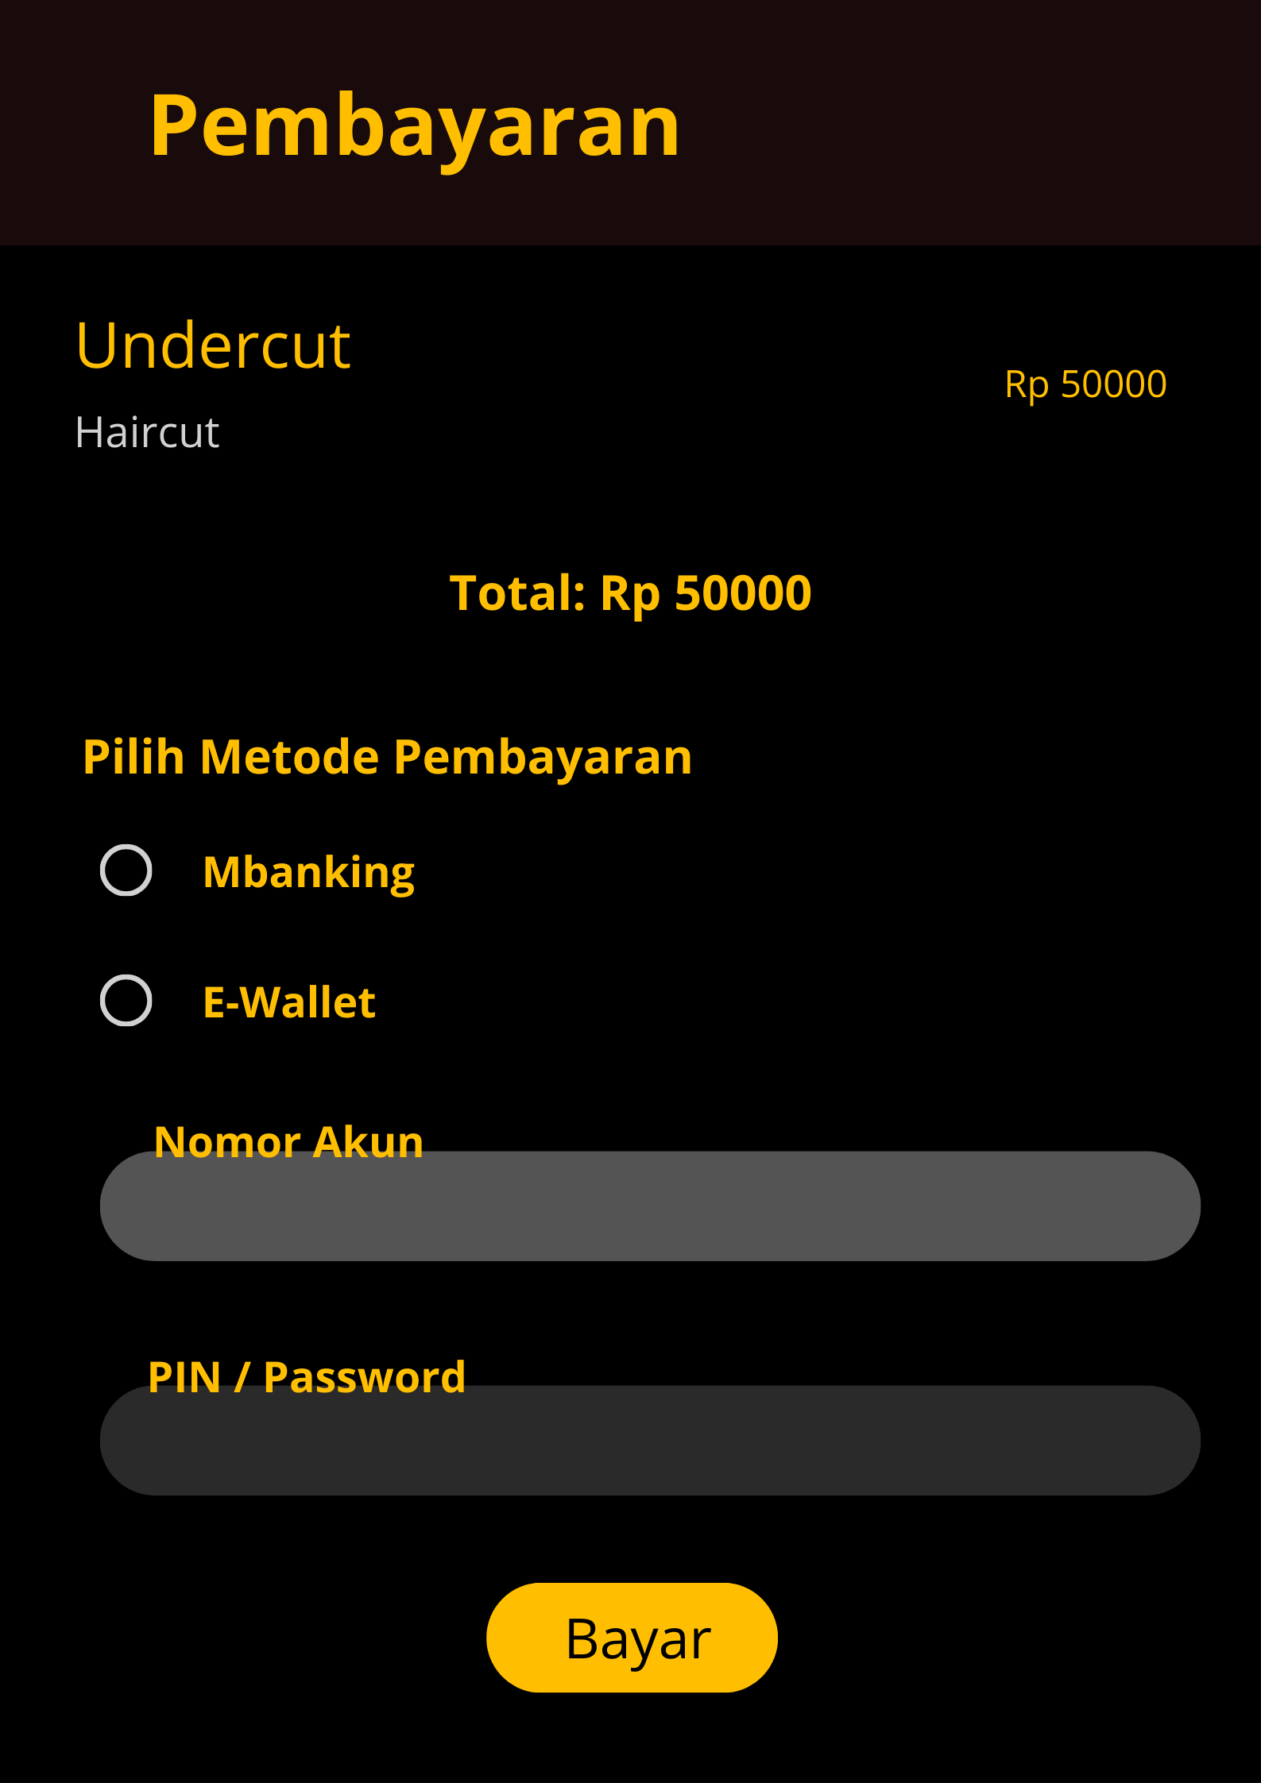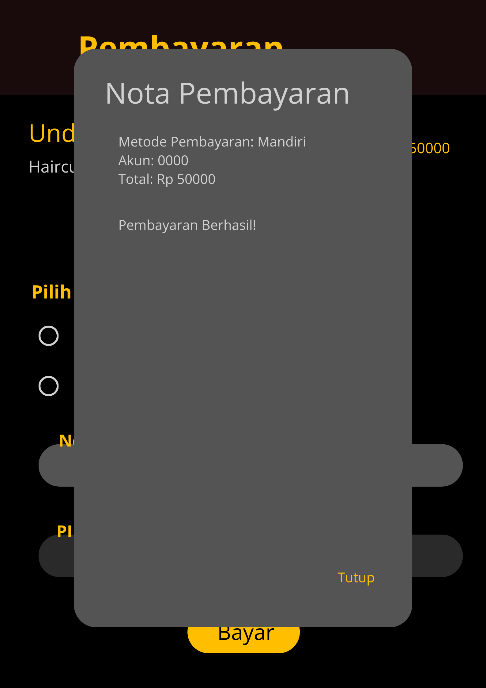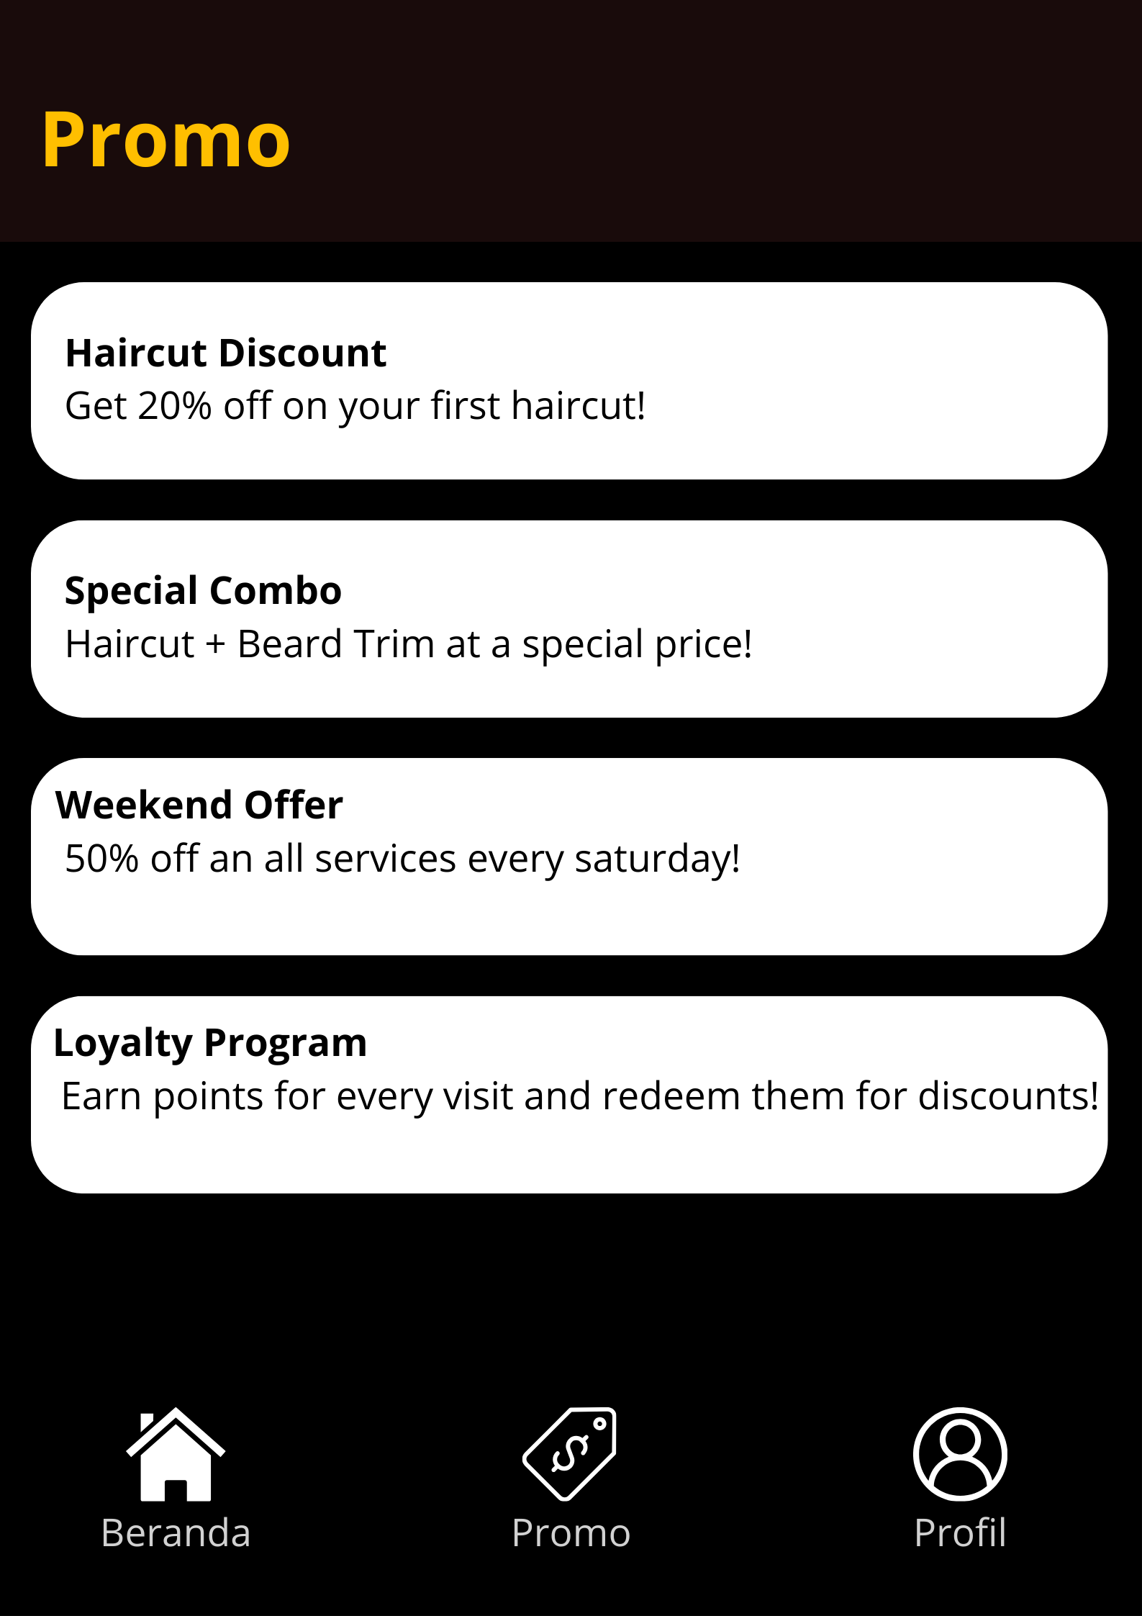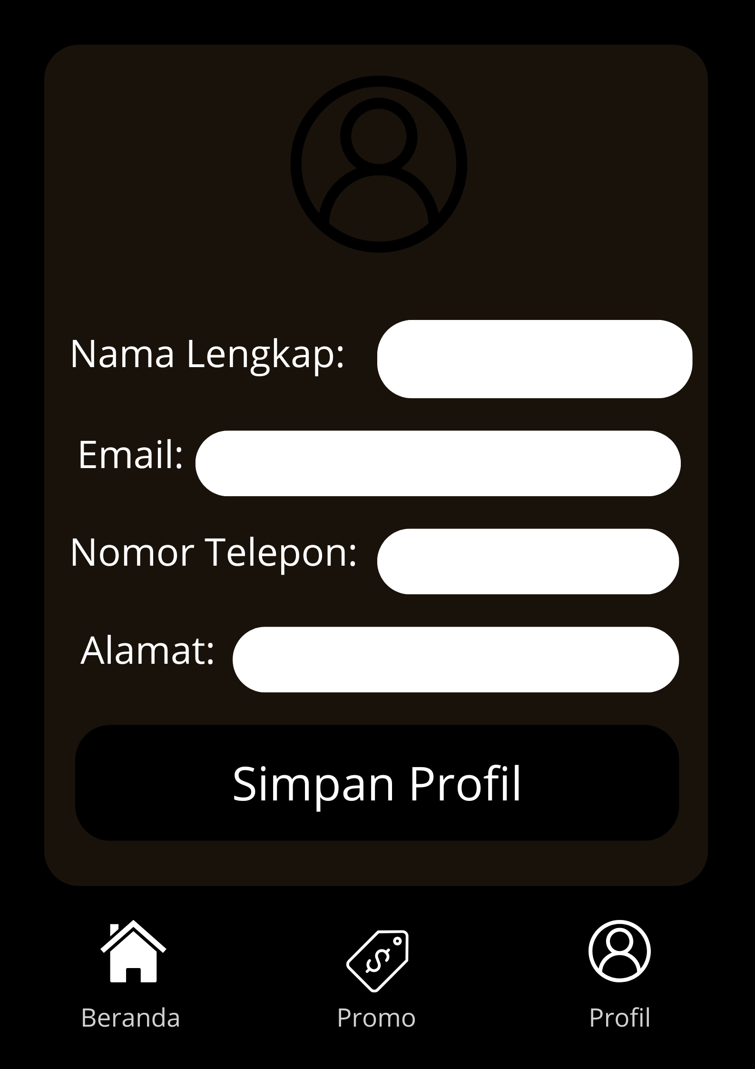

6. Tampilan Aplikasi

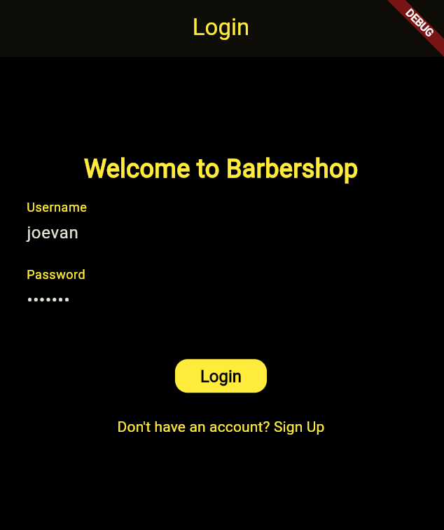

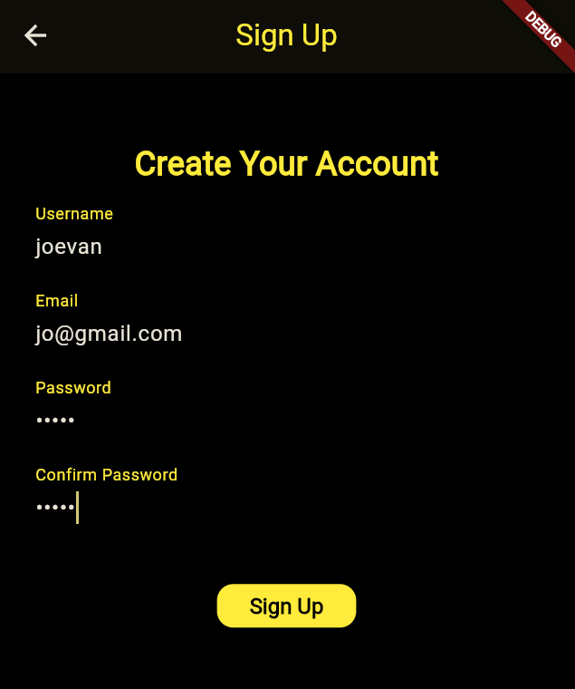

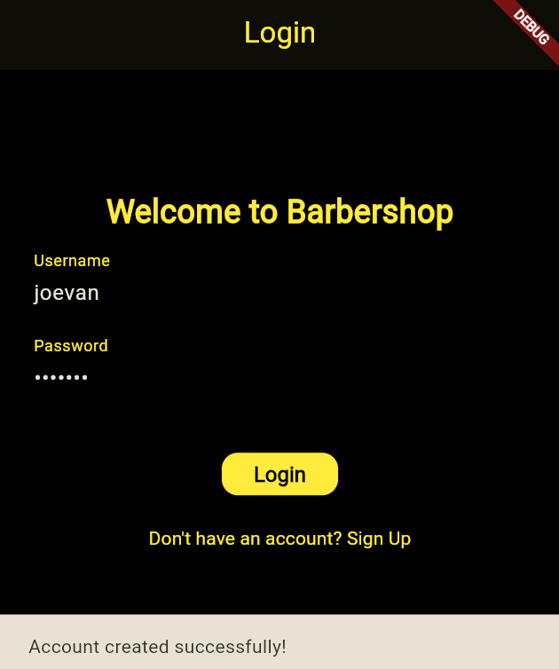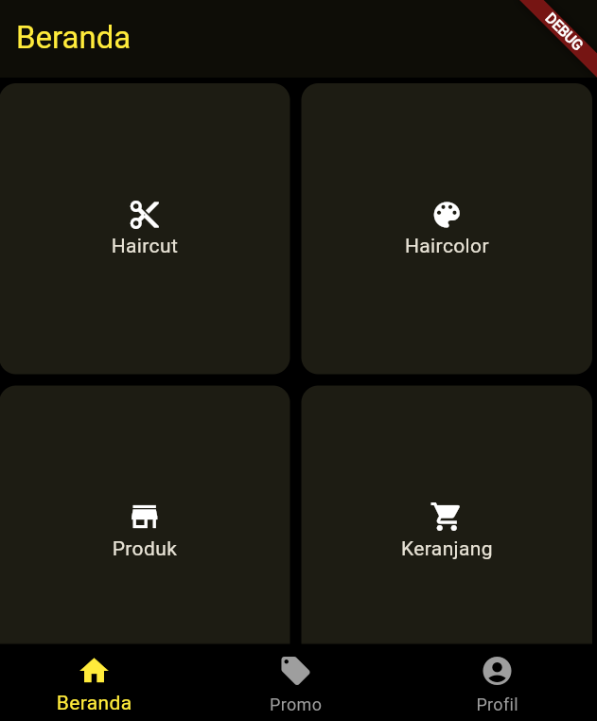

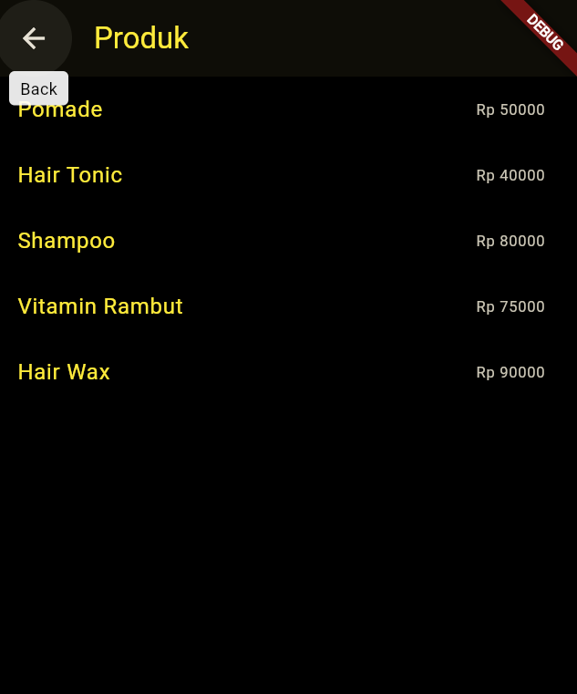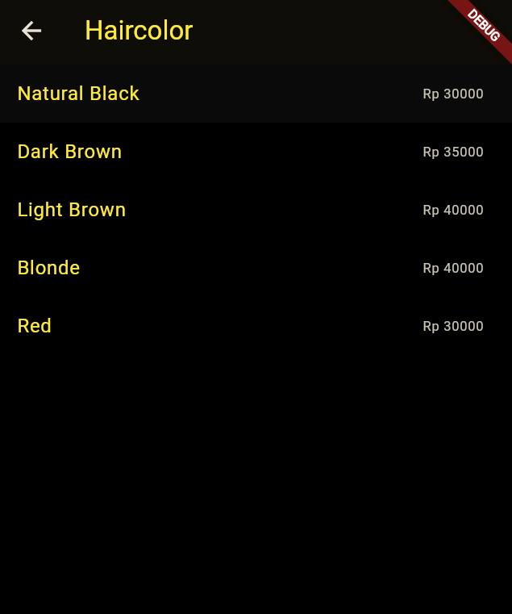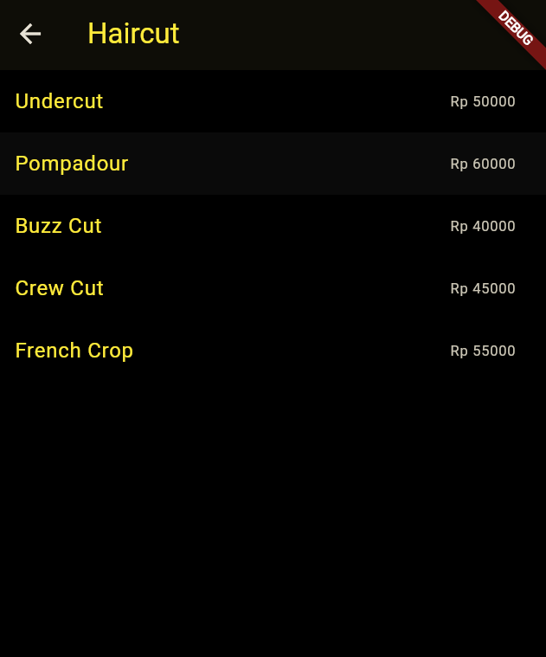

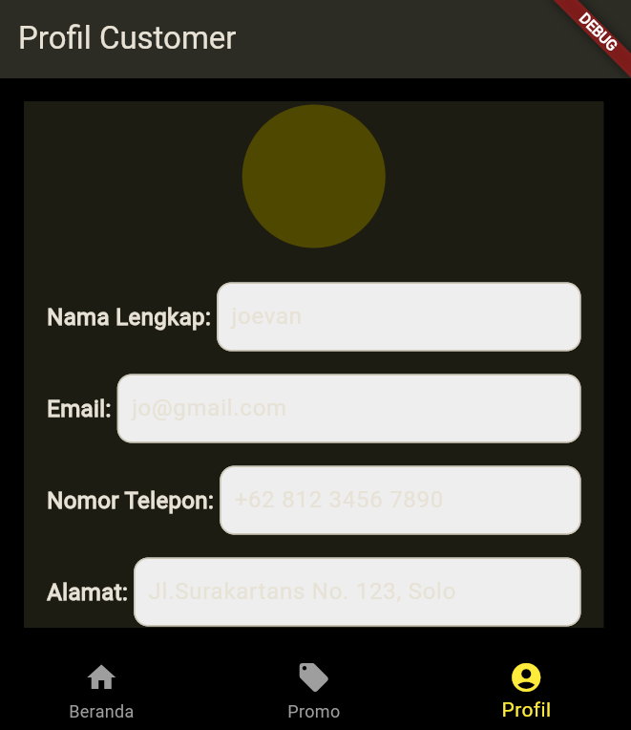

7. LINK GITHUB DAN YOUTUBE PROJECT

Link Github: <https://github.com/KopetGANK/Barbershop>

Link Youtube: <https://youtu.be/qzMH_EkyqtU?si=NF464IxI2pWtcx4H>